[Руководство пользователя программного комплекса обеспечения безопасности дорожного движения БАСТИОН]

01.07.2016

Содержание:

- Общее описание
  - Введение
Данное описание предназначено для оказания помощи при работе с программным комплексом «Бастион».

  - Назначение
Программный комплекс обеспечения безопасности дорожного движения «Бастион» является составной частью Ситуационного центра ГИБДД и решает задачи контроля и мониторинга дорожной обстановки Смоленской области.
«Бастион» - программная платформа, реализуемая на комбинации «клиент-серверной» архитектуры и архитектуры Web-приложений.

  - Основные возможности
Программный комплекс «Бастион» имеет следующие функциональные возможности:
- мониторинг транспортных потоков;
- осуществление видеоконтроля;
- предоставление картографической информации с привязкой к географическим координатам;
- визуализация и интеграция интерфейсов всех информационных подсистем в единое пространство;
- каталогизация событий, поиск в архиве по типам или категориям событий.

  - Состав комплекса
Ключевой особенностью программного комплекса «Бастион» является модульность системы.
Программное обеспечение реализовано как набор специализированных программных
модулей, функционирующих в тесном взаимодействии. Такой подход позволяет обеспечить
максимальную гибкость системы, легкость ее наращивания и настройки.
Комплекс «Бастион» состоит из следующих модулей:
- фотофиксация;
- ДТП;
- Дозор-К;
- дорожная карта;
- МРЭО;
- транспорт;
- СМИ;
- город;
- розыск.

2 Руководство по работе
2.1 Авторизация
Для начала работы с программным комплексом «Бастион» необходимо пройти процедуру авторизации посредством ввода логина и пароля:

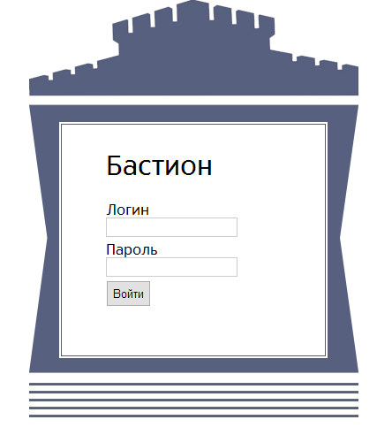
В случае возникновения ошибки
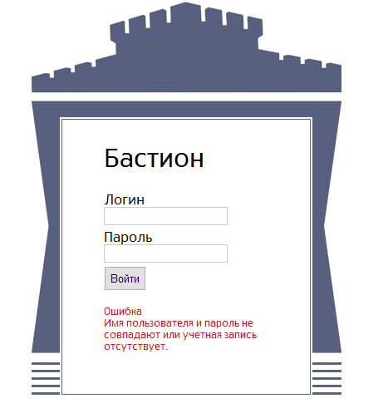
проверьте правильность ввода данных, повторив попытку еще несколько раз. В случае повторного возникновения ошибки следует обратиться к разработчикам комплекса.

2.2 Главная страница
В случае успешной авторизации откроется главная страница
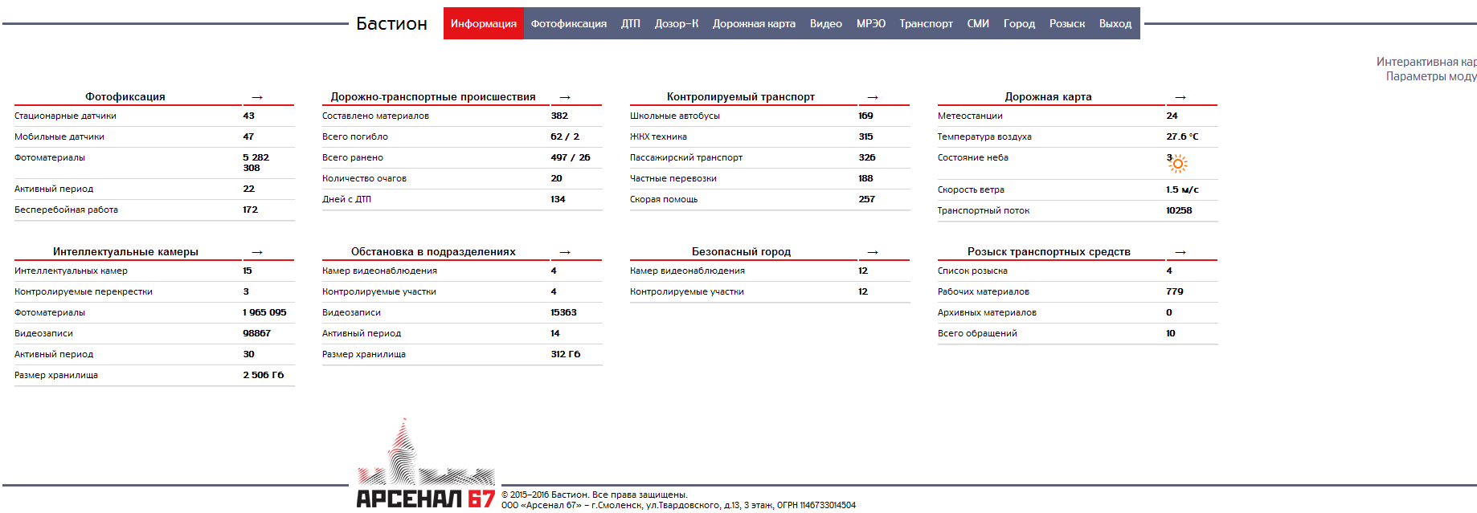

Главная состоит из:
- главного меню

- вспомогательного меню
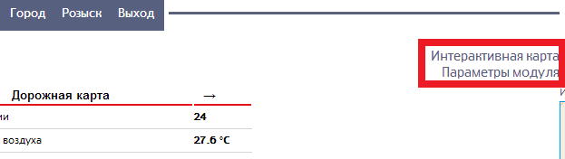

- статистики основных разделов
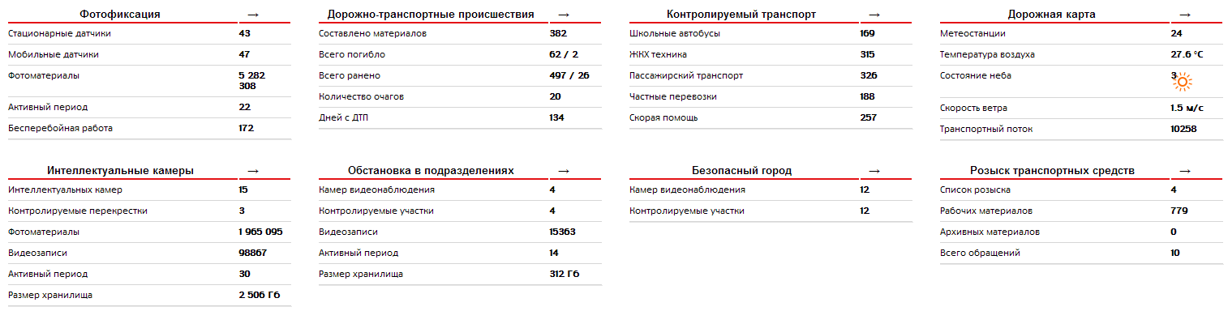

Навигация по программному комплексу осуществляется с помощью главного меню, расположение которого неизменно в любом разделе. Альтернативным вариантом перехода по разделам является нажатие стрелки, расположенной справа от названия статистики соответствующего раздела:

Вспомогательное меню расположено в правой части страницы и его расположение так же неизменно при переходе в любой из разделов. Состоит из двух пунктов:
- интерактивная карта - это электронная карта, на которой представлена информация, привязанная к географическому контексту;
- параметры модуля - это интерфейс для конфигурирования модуля.
Стоит отметить, что данное меню возможно использовать не во всех модулях программного комплекса.

2.3 Модуль «Фотофиксация»
2.3.1 Главная страница модуля «Фотофиксация»
Для перехода в модуль «Фотофиксация» необходимо выбрать соответствующий пункт главного меню. Данный модуль необходим для отображения потока фотоматериалов, поступающих в режиме реального времени со всех подключенных фоторадарных комплексов «Арена», «Крис» П, «Крис» С, «Кордон», «Стрелка-СТ», «АвтоУраган», «Сфинкс-С».
Главная страница модуля отображает список всех стационарных и мобильных датчиков
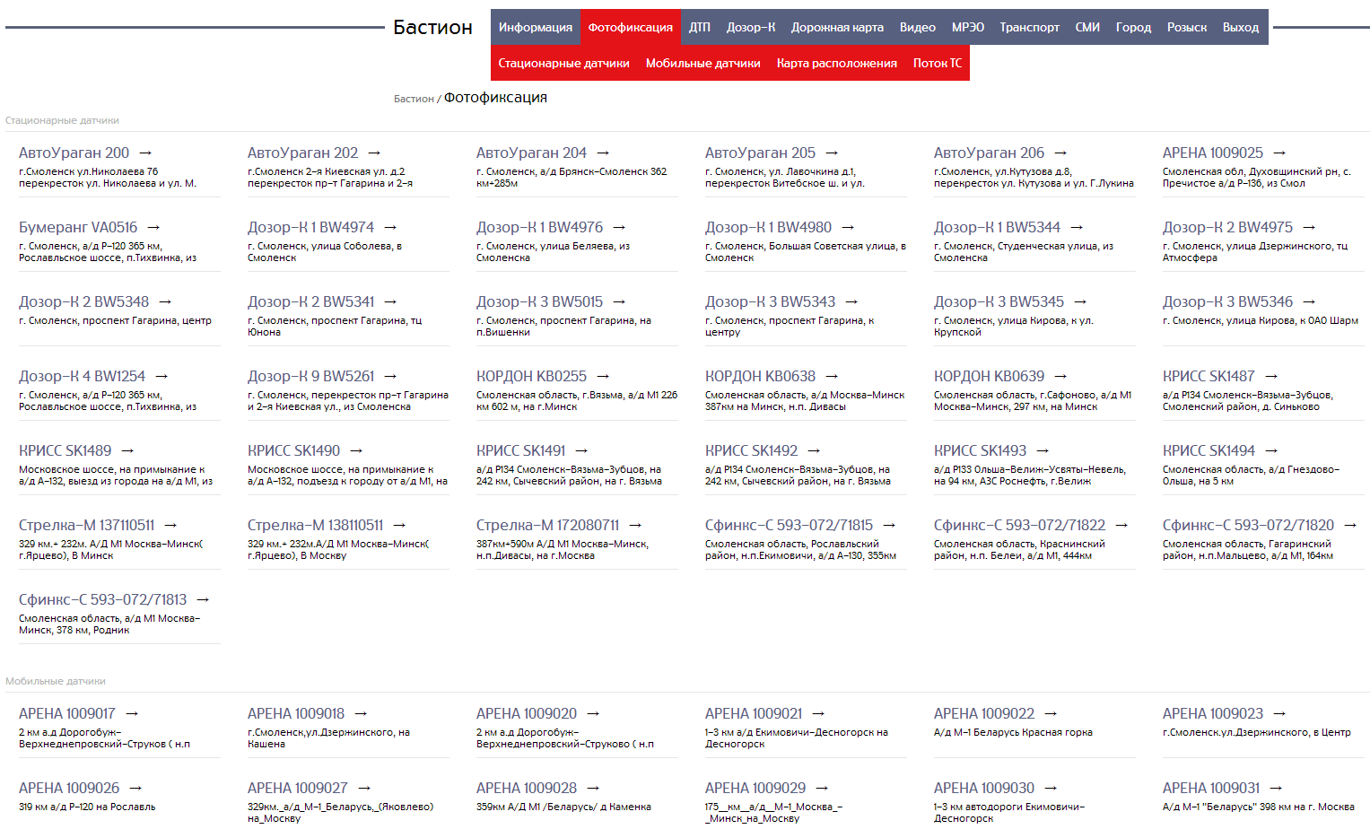
При выборе пункта вспомогательного меню «Интерактивная карта» отобразится карта с расположением всех датчиков в режиме реального времени
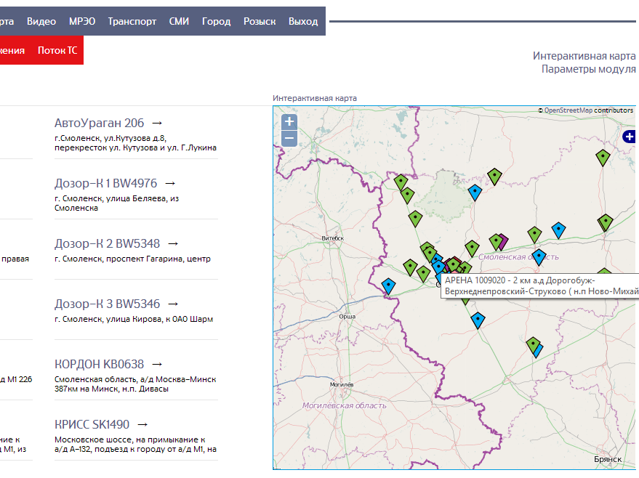
Интерактивную карту можно двигать в любом направлении, а также используя кнопки «+» и «-» (либо колесиком мышки), расположенные в левом верхнем углу карты, увеличивать и уменьшать масштаб интерактивной карты. При наведении курсора мыши на любой датчик отобразится название датчика и его точное расположение:
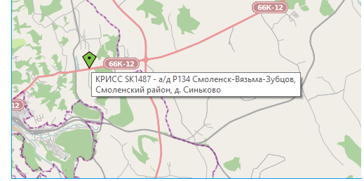
При нажатии кнопки «+», расположенной в правом верхнем углу, появится подменю:
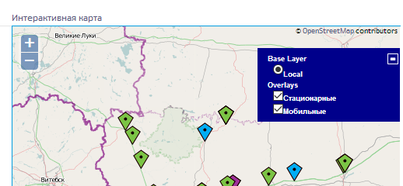
Данное подменю предоставляет выбор отображения датчиков на интерактивной карте:
- все датчики – необходимо поставить «галочку» напротив пунктов «Стационарные» и «Мобильные»;
- только стационарные – необходимо убрать «галочку» напротив пункта «Мобильные»:
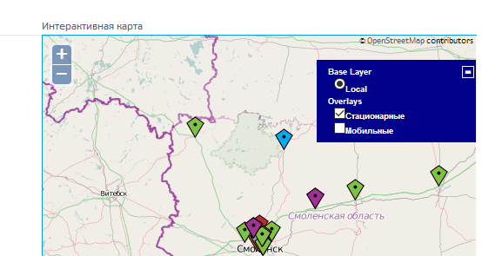
- только мобильные - необходимо убрать «галочку» напротив пункта «Стационарные»:
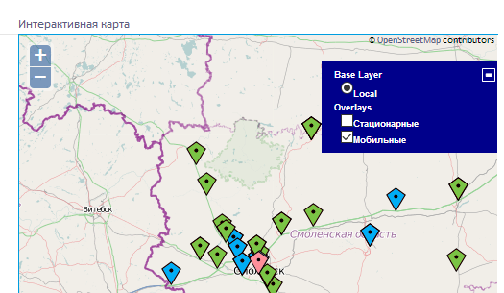
Если не выбран ни один из пунктов – интерактивная карта ничего не отобразит.

2.3.2 Страница «Стационарные датчики»
Меню модуля «Фотофиксация» содержит подменю:
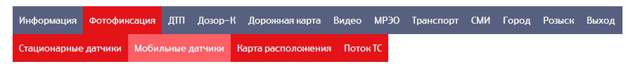
При выборе пункта подменю «Стационарные датчики» откроется страница, на которой отображается фотоматериал, поступающий со всех стационарных датчиков в режиме реального времени:
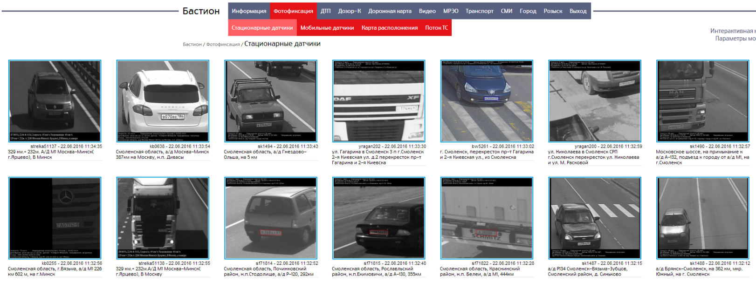
При нажатии на любое выбранное фото оно отобразится в увеличенном масштабе:
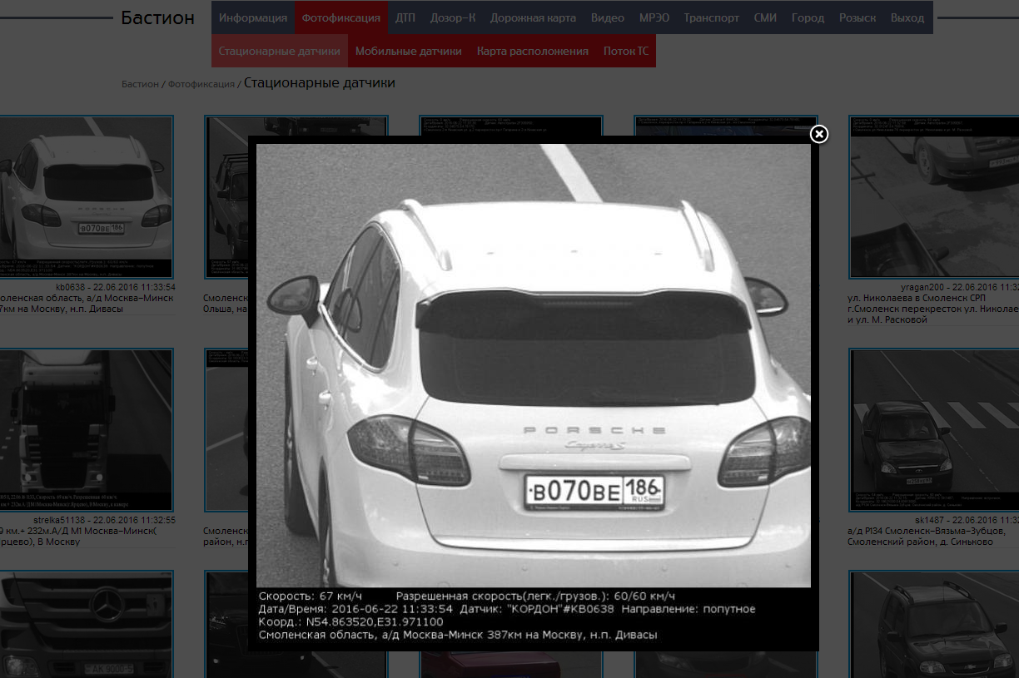

2.3.3 Страница «Мобильные датчики»
При выборе пункта подменю «Мобильные датчики» откроется страница, на которой отображается фотоматериал, поступающий со всех мобильных датчиков в режиме реального времени:
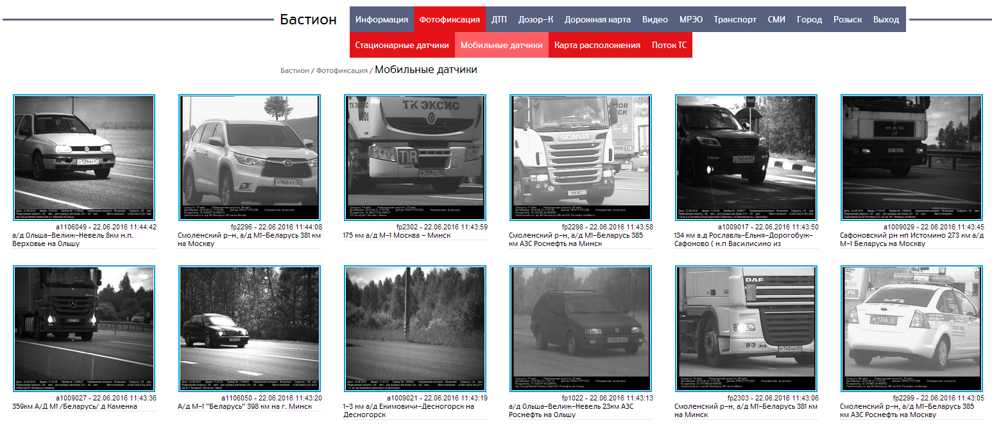

Так же имеется функция увеличения масштаба любого выбранного фото:
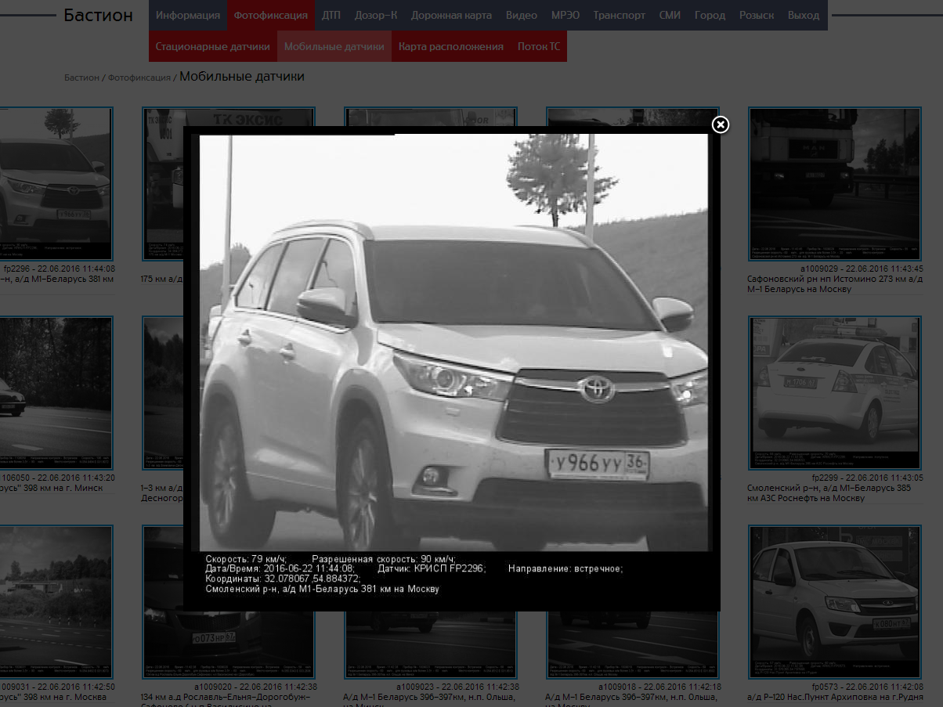

2.3.4 Страница «Карта расположения»
Пункт подменю «Карта расположения» предназначен для мониторинга расположения всех работающих датчиков:
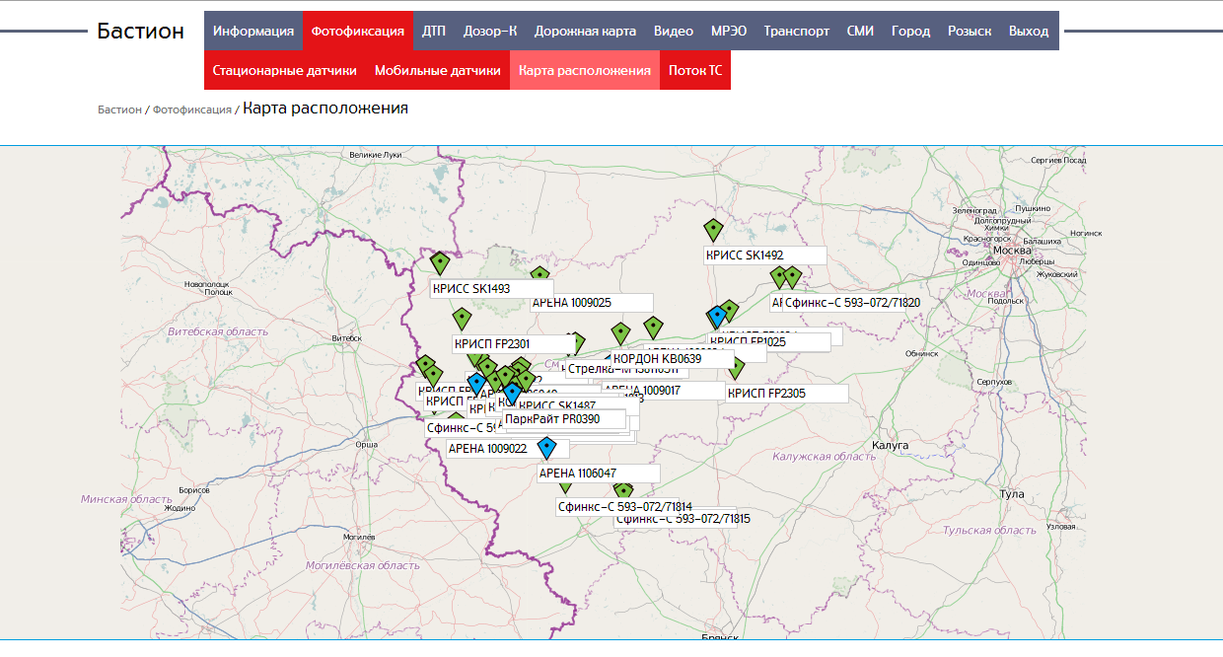
Отличие от интерактивной карты заключается в том, что есть возможность просмотра расположения датчиков в любой необходимый день:
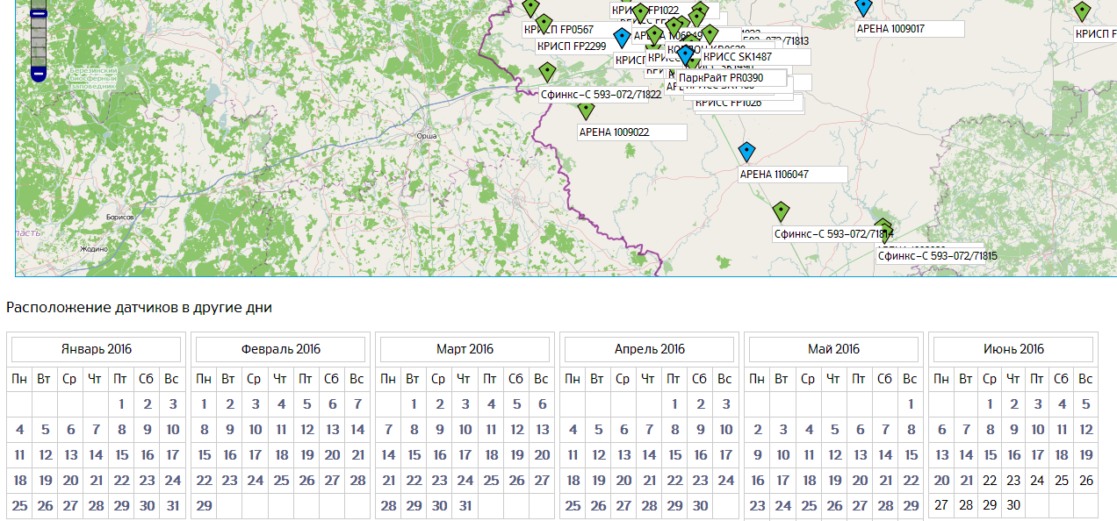
Так же информация о расположении датчиков представлена в табличном виде. Таблица расположена в нижней части страницы модуля:
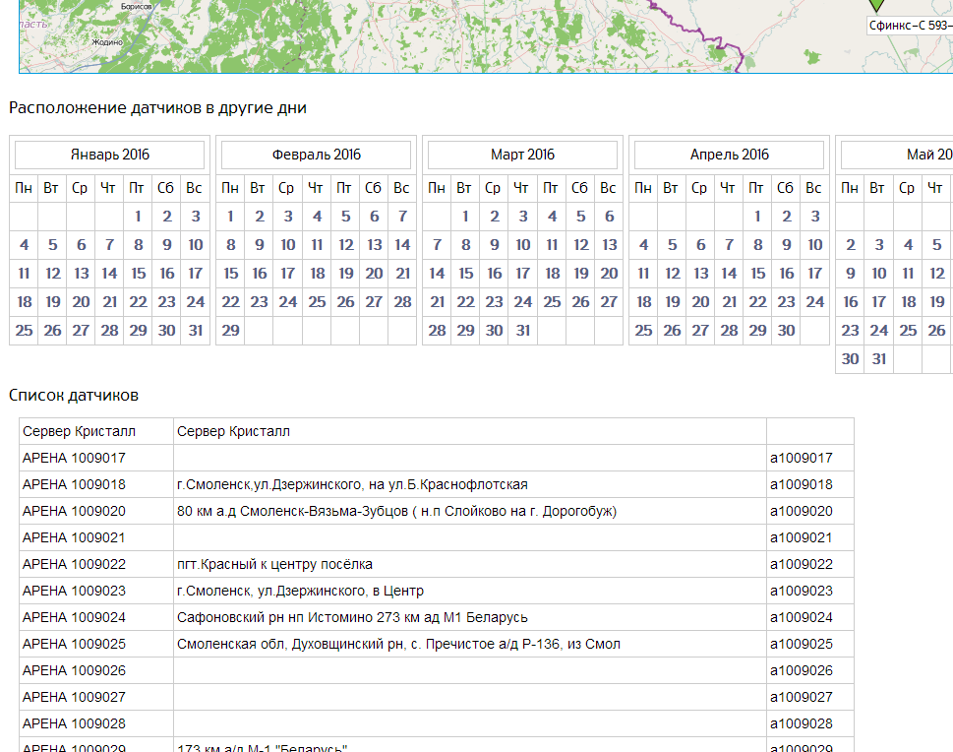
Если в списке датчиков не указано место расположения - датчик в этот день не производил передачу фотоматериала.

2.3.5 Страница «Поток ТС»
На данной странице в режиме реального времени отображются фотоизображения и сведения о транспортных средствах, прошедших установленный рубеж контроля, предоставляя возможность для контроля над дорожной обстановкой в режиме реального времени.
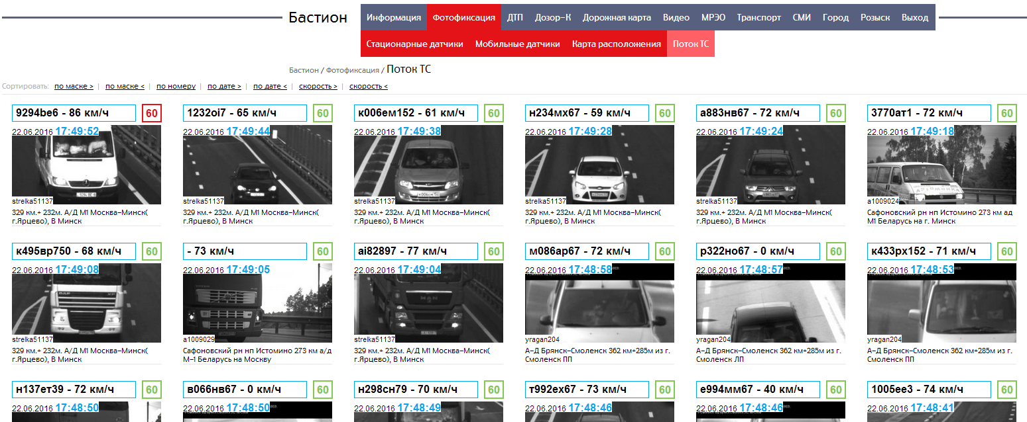
Имеется возможность сортировки отображаемого фотоматериала при помощи соответствующего меню:
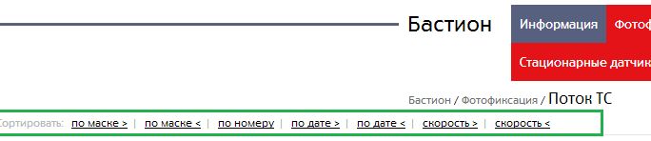

Так же фотоматериал можно отфильтровать при помощи пункта вспомогательного меню «Параметры модуля»:
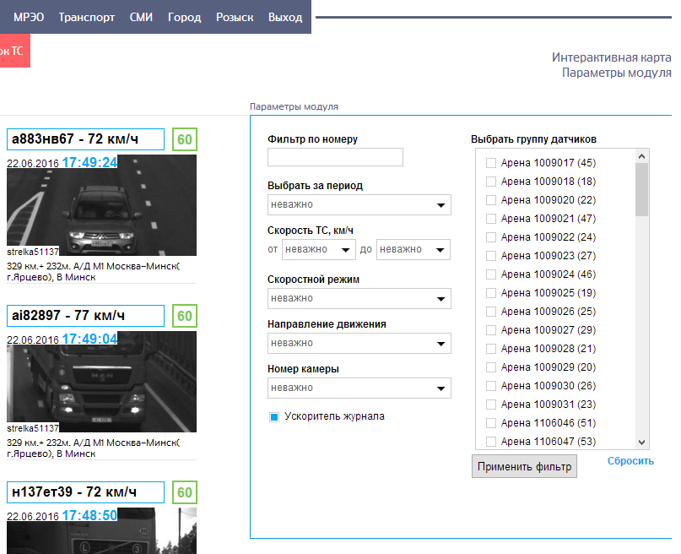
Фильтрация происходит как по отдельным пунктам, так и в любых сочетаниях.

2.4 Модуль «ДТП»
2.4.1 Главная страница модуля «ДТП»
Основным назначением модуля является оценка общего состояния аварийности, изучение и устранение причин дорожно-транспортных происшествий, выявление опасных участков сети дорог с повышенной вероятностью возникновения дорожно-транспортных происшествий (участков концентрации ДТП) а так же разработка и осуществление эффективных мер по повышению безопасности движения на участках концентрации дорожно-транспортных происшествий.
На главной странице модуля отображаются статистические данные о случившихся ДТП:
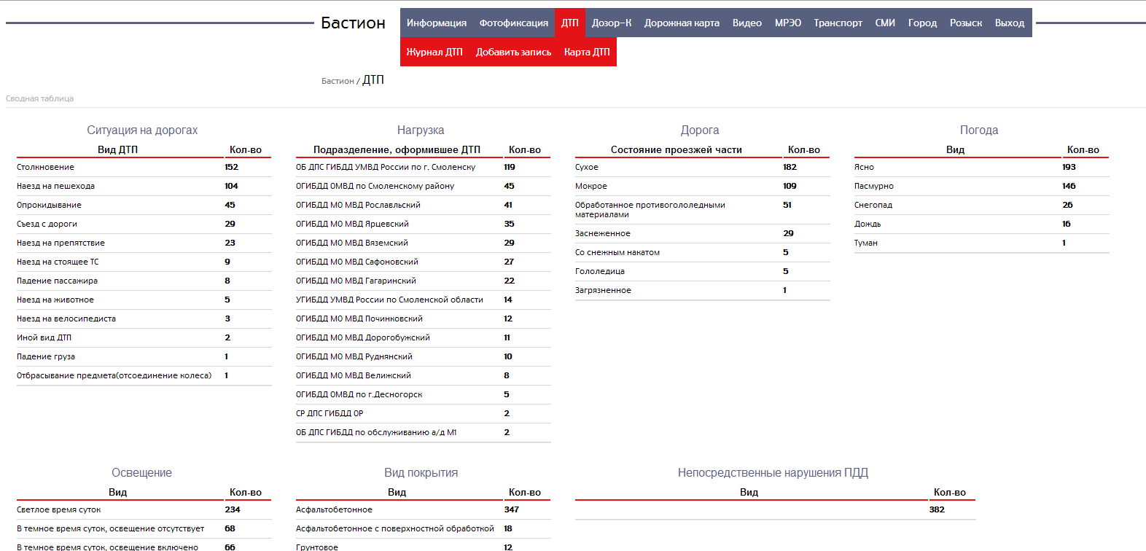

Статистика представлена по следующим параметрам:
- вид ДТП;
- подразделение, оформившее ДТП;
- состояние проезжей части;
- погодные условия;
- освещение;
- вид покрытия;
- непосредственные нарушения ПДД;
- сопутствующие нарушения ПДД;

2.4.2 Страница «Журнал ДТП»
При выборе пункта дополнительного меню «Журнал ДТП» откроется страница, отображающая произошедшие ДТП в табличном формате:
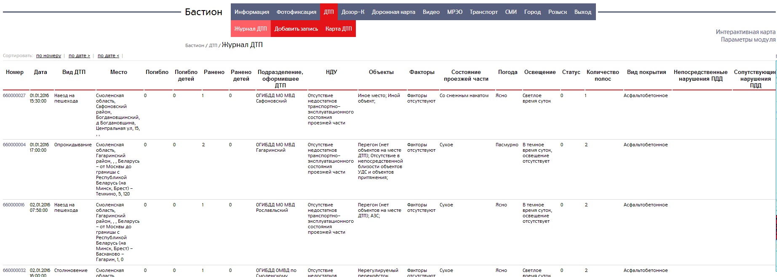

Данные в таблице по умолчанию отсортированы по номеру ДТП. Так же есть возможность отсортировать данные по дате в порядке возрастания или убывания с помощью соответствующего меню:
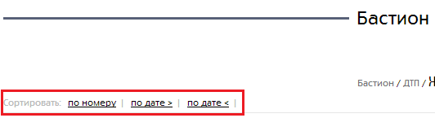

Если нажать на пункт вспомогательного меню «Интерактивная карта» откроется карта, на которой изображены места произошедших ДТП. При наведении курсора мыши отобразится вид случившегося происшествия:
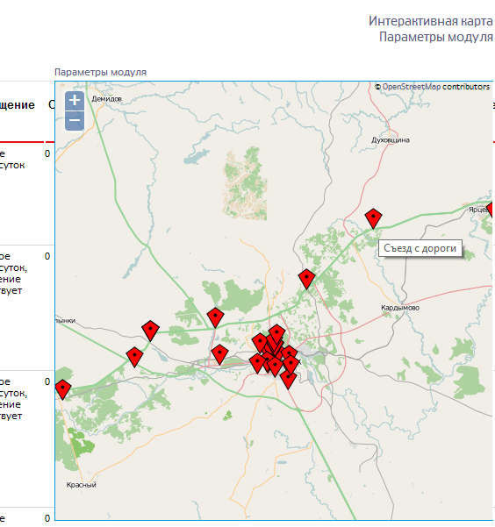

При выборе пункта вспомогательного меню «Параметры модуля» появляется возможность применения фильтра:
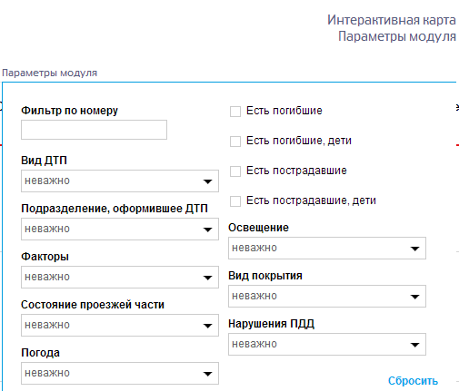
Фильтрация происходит как по отдельным пунктам, так и в любых сочетаниях. При выборе одного из пунктов параметров модуля автоматически откроется интерактивная карта, на которой будут изображены ДТП, соответствующие выбранному параметру. Для выбора дополнительных пунктов фильтрации необходимо вновь нажать пункт меню «Параметры модуля».

2.4.3 Страница «Добавить запись»
Данная страница необходима для внесения информации о случившемся ДТП в базу данных. После добавления записи информация о ДТП появится во всех соответствующих разделах (Статистика ДТП, Журнал ДТП, Карта ДТП, интерактивная карта). Функция доступна только для пользователей с правами администратора.

2.4.4 Страница «Карта ДТП»
Карта ДТП - это карта местности, в соответствующих точках которой по мере регистрации наносятся условные обозначения ДТП:
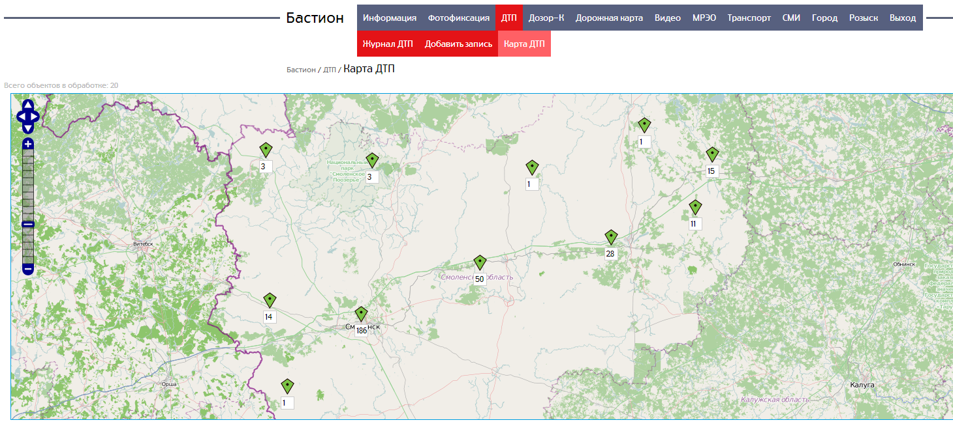
При наведении курсора мыши на одно из обозначений появится описание ДТП, случившихся на данном участке:
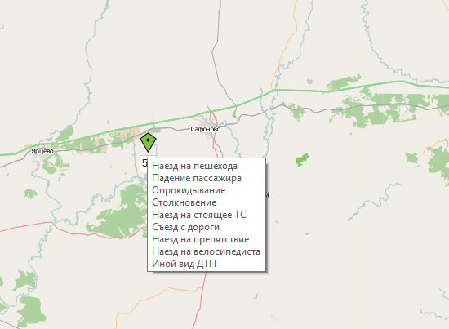
Под картой расположен раздел «Расположение ДТП в градации по дням»:
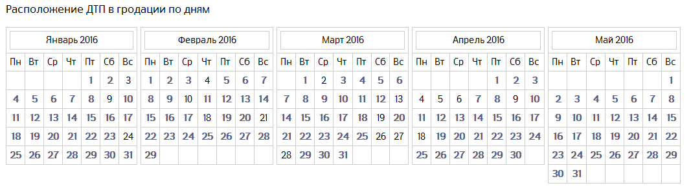
Данный раздел позволяет просматривать произошедшие ДТП в определенный день. Дни, в которые происходили ДТП, отмечены синим цветом, в противном случае – черным.
Ниже расположен раздел «Детализация вывода»:
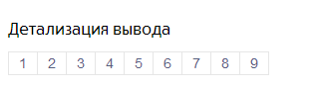
При помощи этого раздела на карте выводится более точное место случившего ДТП. Чем больше шаг, тем точнее место:
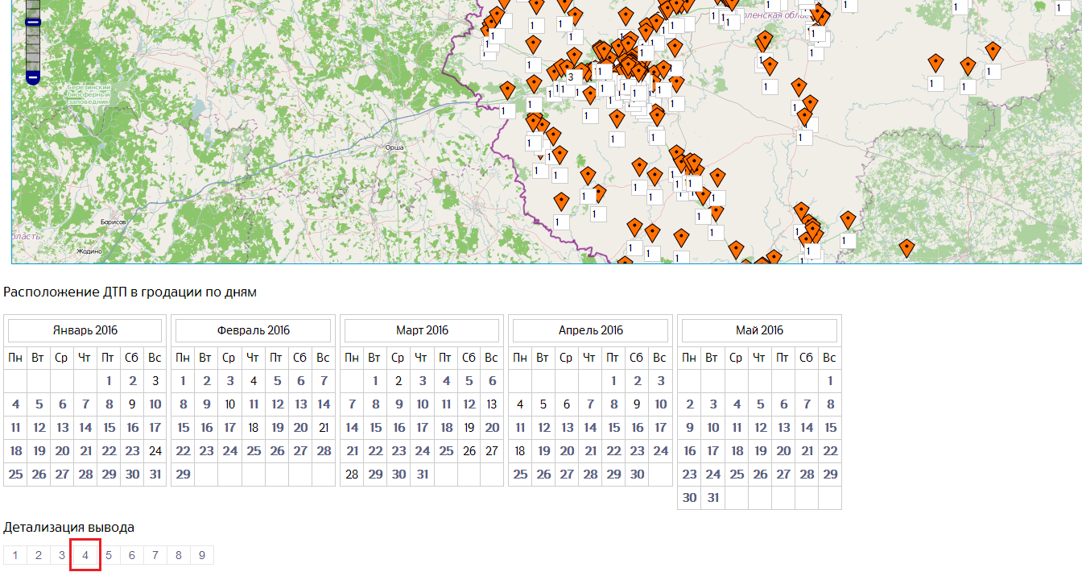

2.5 Модуль «Дозор-К»
2.5.1 Главная страница модуля «Дозор-К»
Программно-аппаратный комплекс оптического детектирования и распознавания автомобильных регистрационных знаков «Дозор-К» создан в целях улучшения качества контроля за соблюдением правил дорожного движения водителями транспортных средств, увеличения процента распознаваемости государственных регистрационных знаков транспортных средств и повышения эффективности поиска и розыска транспортных средств.
На главной странице модуля отображается информация о работе камер фиксации, установленных на перекрестках города, и результат их работы:

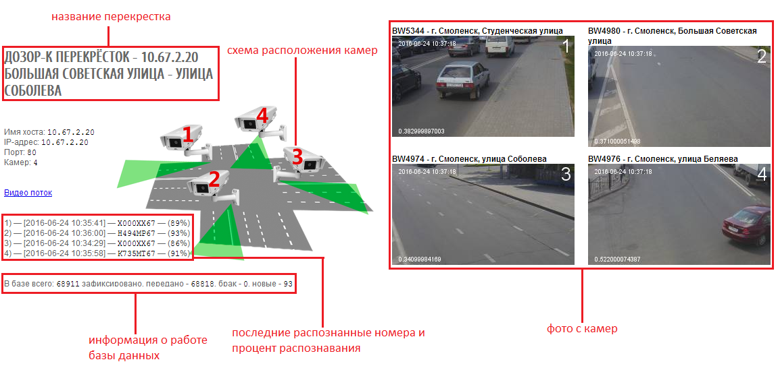
Для получения видео с камер в реальном времени необходимо перейти по соответствующей ссылке:
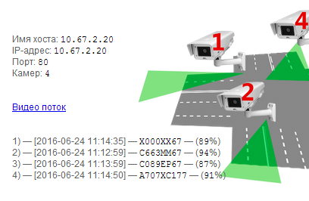
2.5.2 Страница «Видеопоток»
При выборе пункта дополнительного меню «Видео поток» произойдет переход на страницу, которая отображает видео с камер Дозор-К в реальном времени:
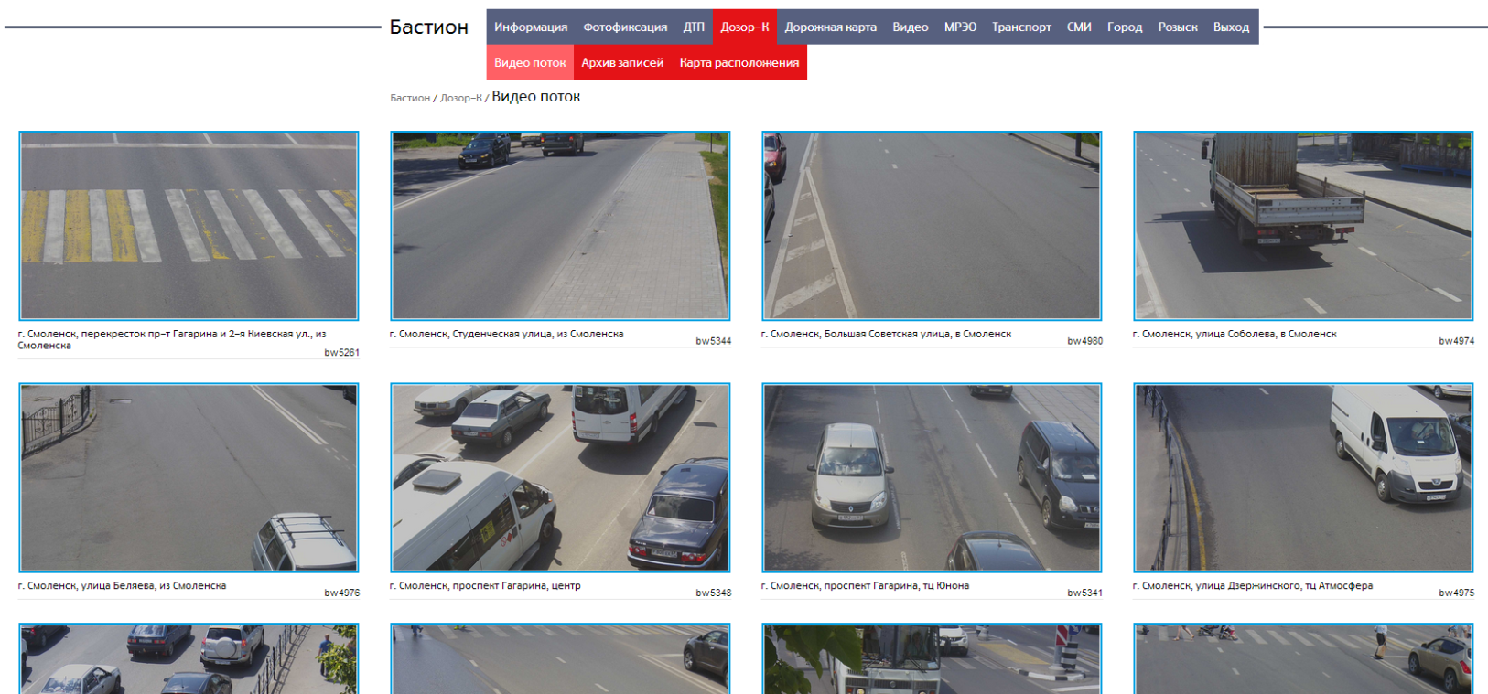
При нажатии левой кнопкой мыши на любом из видео оно откроется в увеличенном масштабе:
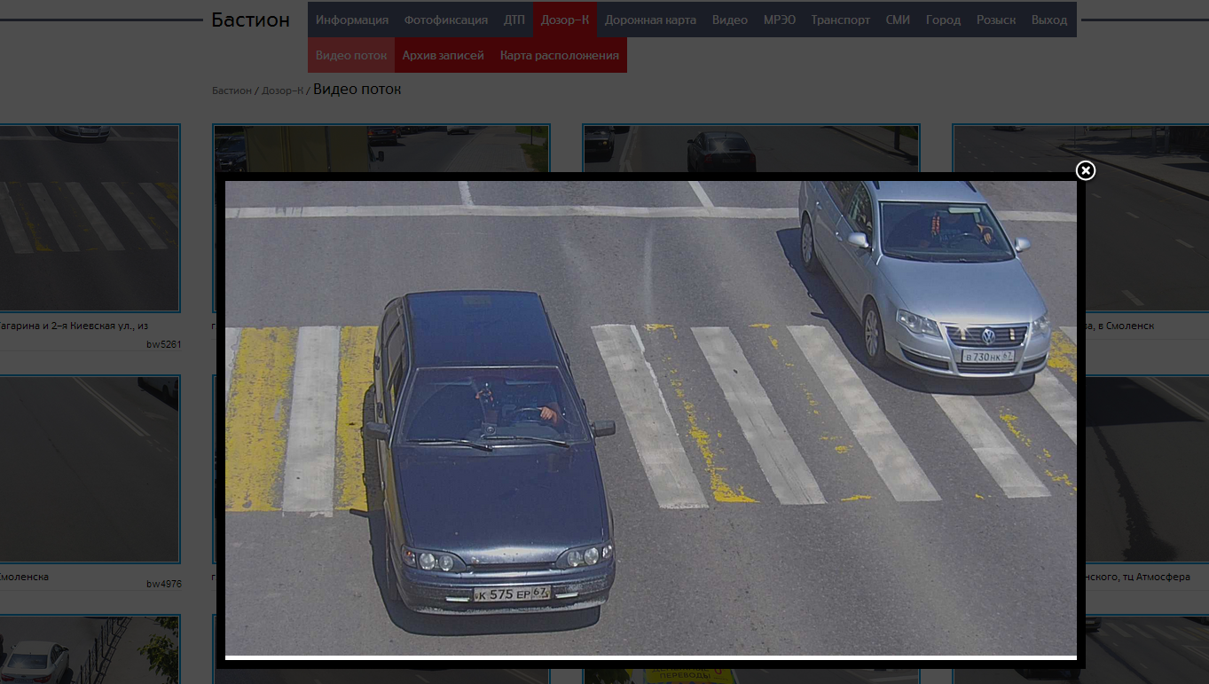
2.5.3 Страница «Архив записей»
Видео, записанное с камер комплекса «Дозор-К» хранится на сервере в течение 30 дней с момента записи. Для доступа к ним необходимо перейти на страницу «Архив записей»:
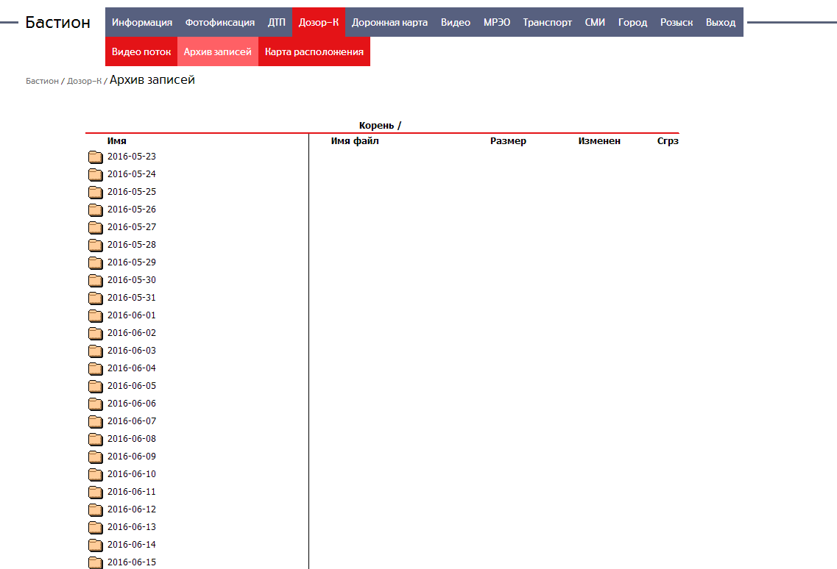
Данные в архиве представлены в виде каталога. Для поиска нужного файла необходимо выбрать папку с датой, в которую была произведена видеозапись. Для примера найдем видео, записанное 18.06.16 в 17.28 на перекрестке проспект Гагарина – Улица Кирова на камере №3: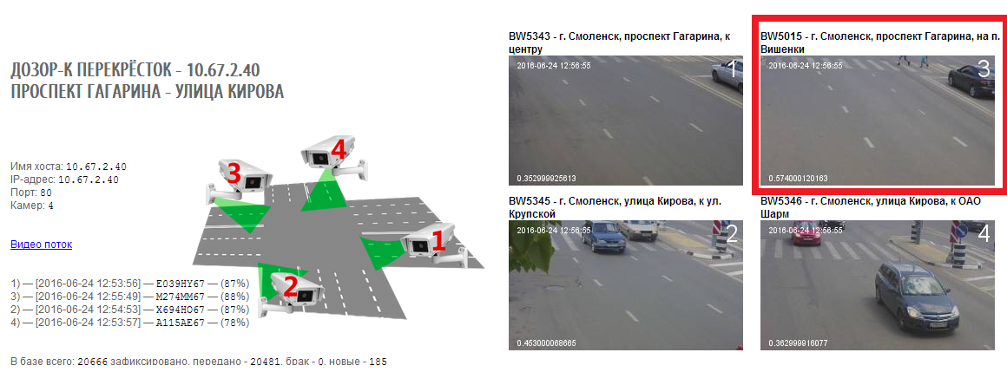
Для этого выбираем каталог с соответствующей датой:
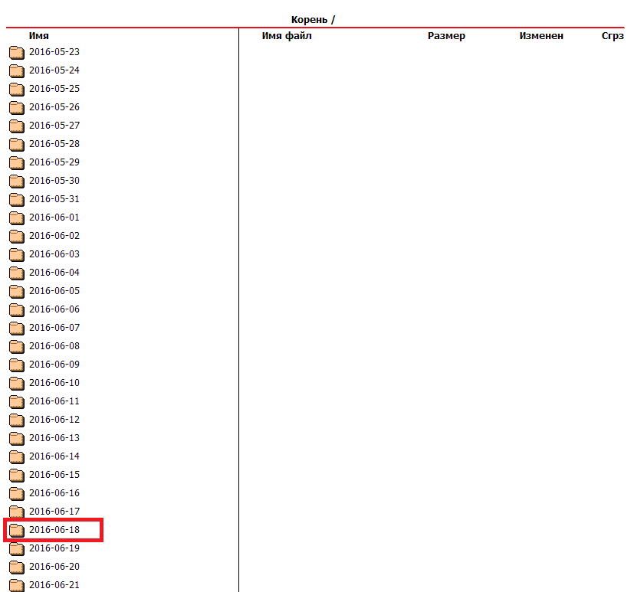
Далее выбираем каталог с номером необходимой камеры:
Далее номер камеры:
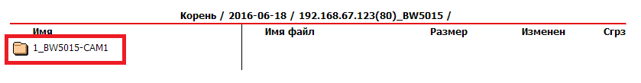
После чего происходит переход в папку с видеозаписями. Видеопоток пишется в видеофайлы длительностью 5 минут. Выбираем необходимый файл в нужном промежутке времени:
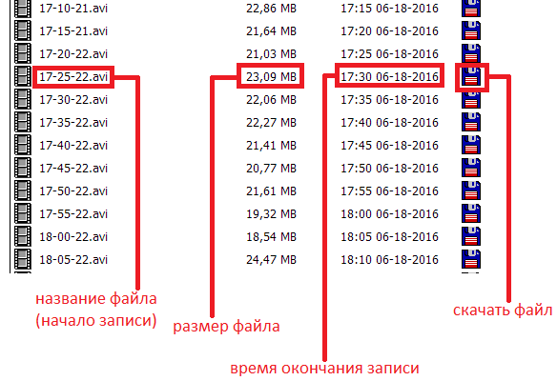
2.5.4 Страница «Карта расположения»
На странице «Карта расположения» отображена интерактивная карта расположения датчиков комплекса «Дозор-К»
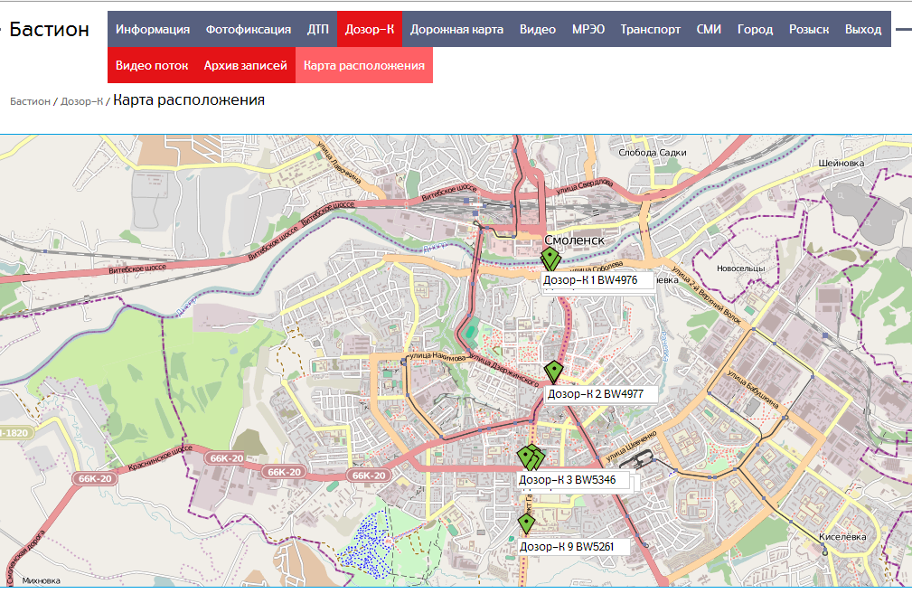
Под картой находится список датчиков в табличном виде:
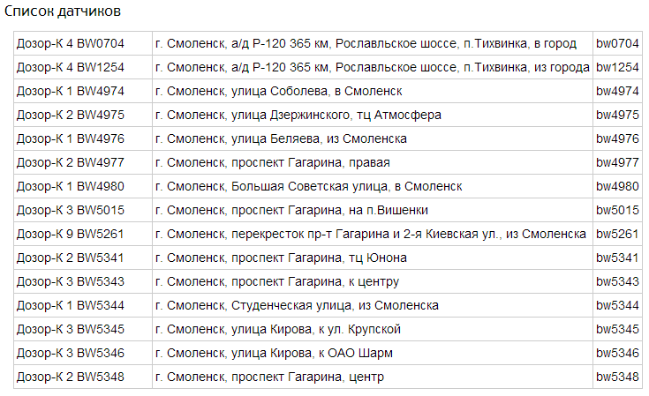
2.6 Модуль «Дорожная карта»
2.6.1 Главная страница модуля «Дорожная карта»
Данный модуль необходим для непрерывного, автоматического, круглосуточного сбора, накопления, хранения, обработки, анализа и отображения информации о дорожных условиях, оказывающих влияние на эффективность функционирования объектов дорожного хозяйства и инфраструктуры, здоровье и безопасность людей, а также для своевременного выявления неблагоприятных факторов и тенденций и выдачи соответствующих сигналов, предупреждений и команд для дальнейшего принятия соответствующих решений.
На главной странице модуля «Дорожная карта» находится интерактивная карта расположения метеорадаров. Рядом со значком радара – последнее сделанное фото с камеры метеодатчика:
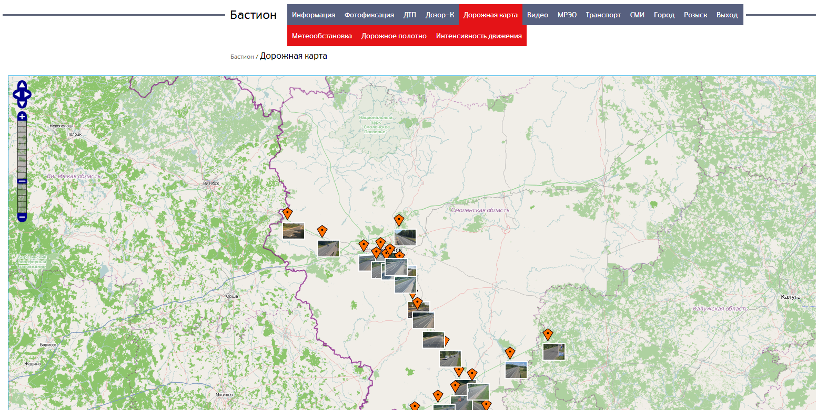
Для увеличения масштаба фото необходимо нажать на него левой клавишей мыши:
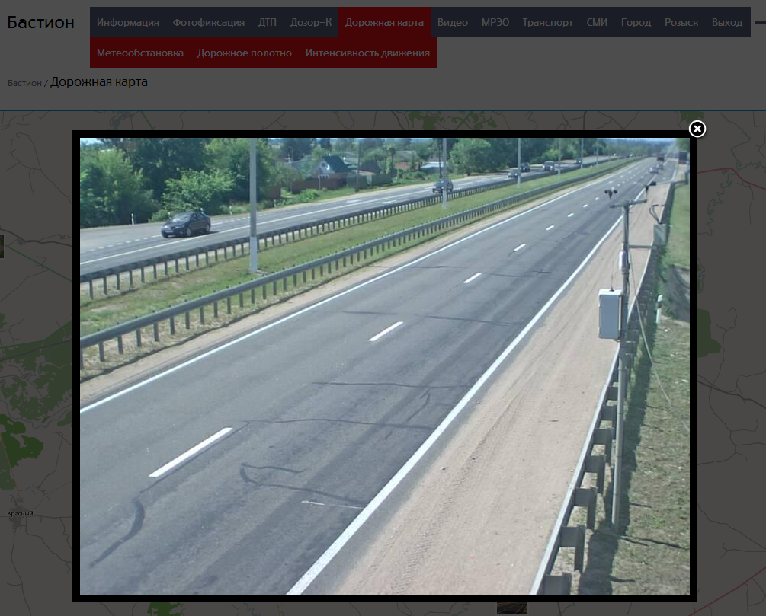
2.6.2 Страница «Метеобстановка»
На странице «Метеобстановка» изображена интерактивная карта, показывающая погодную обстановку на дорогах в режиме реального времени:
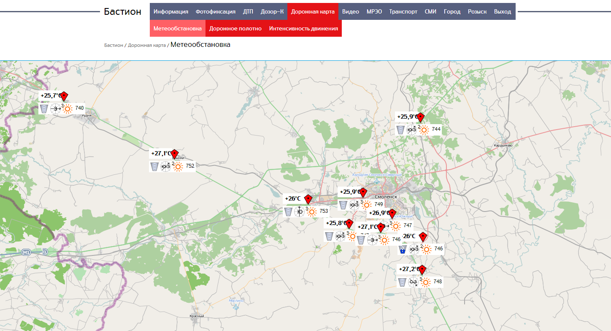
Каждый радар передает следующие данные:
- место установки;
- время последнего обновления;
- температура воздуха;
- температуру дорожного покрытия;
- температуру в глубине дорожного покрытия;
- относительную влажность воздуха;
- высота слоя воды на поверхности;
- направление ветра;
- состояние неба;
- атмосферное давление.
Все эти данные отобразятся при наведении курсора на любой из значков метеорадара:
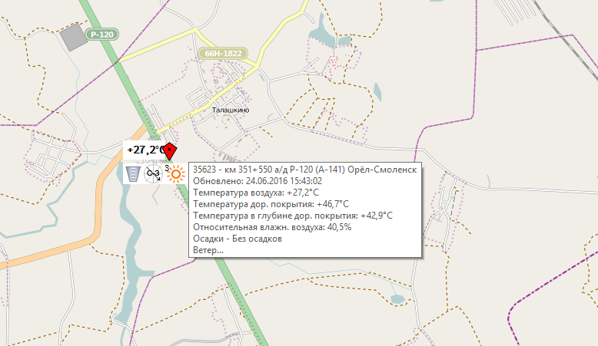
2.6.3 Страница «Дорожное полотно»
Страница «Дорожное полотно» представляет собой поток фотоматериалов, зафиксированных с камер метеорадаров. Каждая камера радара через определенный промежуток времени фиксирует погодную обстановку на дорожном полотне и передает на сервер:
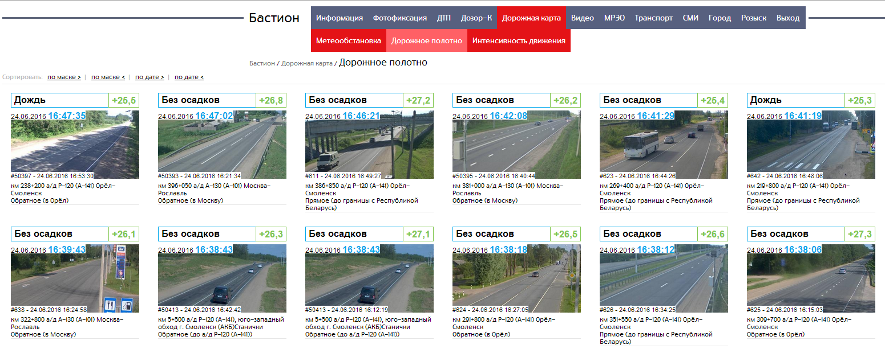
Совместно с фотоматериалом передаются данные о месте фотофиксации, времени, данных о погодных условиях (осадки и температура). По умолчанию фотоматериал отсортирован по времени в порядке убывания. Параметры сортировки можно изменять, используя соответствующее меню:
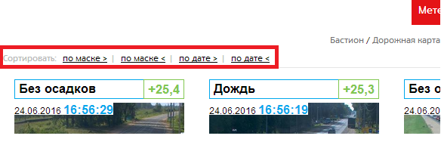

2.6.4 Страница «Интенсивность движения»
На странице «Интенсивность движения» отображается таблица интенсивность движения транспортных средств:
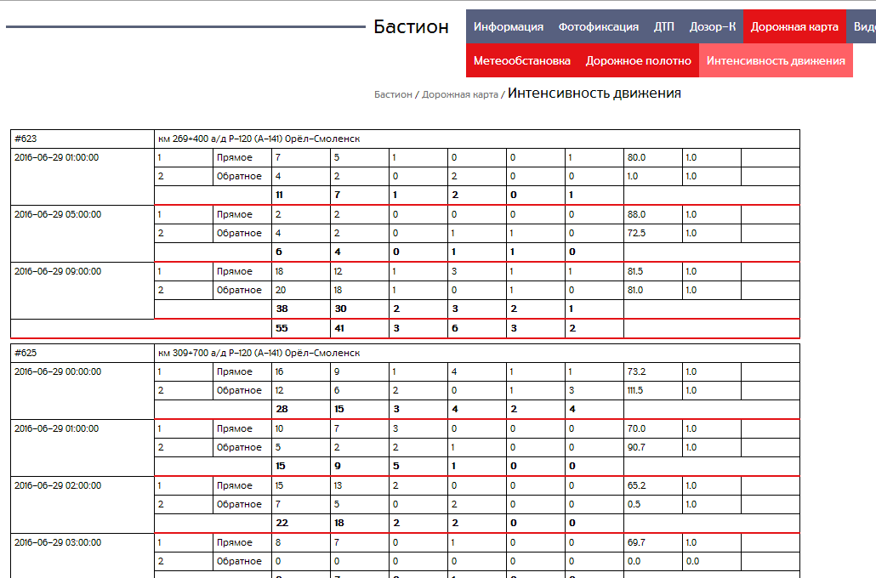
Эффективная работа автомобильного транспорта в большой степени зависит от транспортно-эксплуатационного состояния дороги. Важными транспортно-эксплуатационными показателями являются: интенсивность движения, пропускная и провозная способность, уровень загрузки дороги движением, скорость транспортного потока, плотность потока и другие. Указанные параметры, наряду с показателями безопасности движения автомобилей, не только отражают эксплуатационное состояние дорог в различные периоды года, но и позволяют оценить эффективность мероприятий по ремонту дорог и организации движения. Интенсивность движения – количество автотранспортных средств, проходящих через данное сечение дороги в единицу времени.
Используя пункт вспомогательного меню «Интерактивная карта» можно вывести карту, на которой изображены точки прохода транспортных средств за текущие сутки:
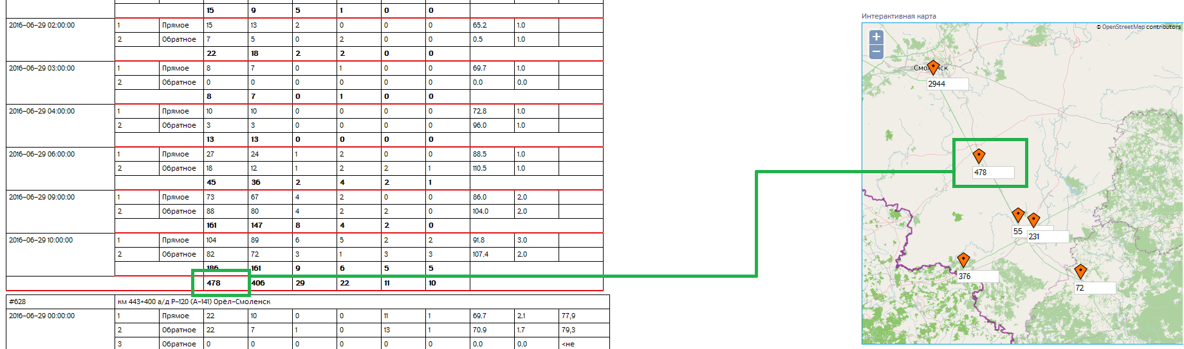

2.7 Модуль «МРЭО»
Регистрационные отделения МРЭО оборудованы системой видеонаблюдения. Камеры данной системы видеонаблюдения транслируют в режиме «on-line»: площадки для осмотра транспорта, кабинеты для приема граждан, а также холлы подразделений. Так же имеется возможность поиска и просмотра записи трансляции из архива видеозаписей:
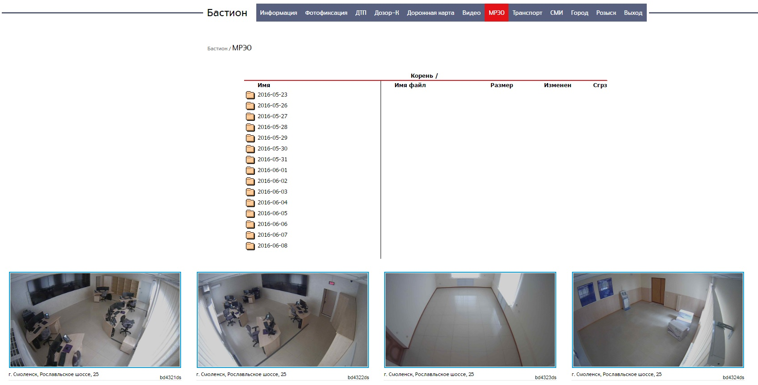
Для просмотра и сохранения записей трансляции воспользуйтесь пунктом 2.5.3 данного руководства.

